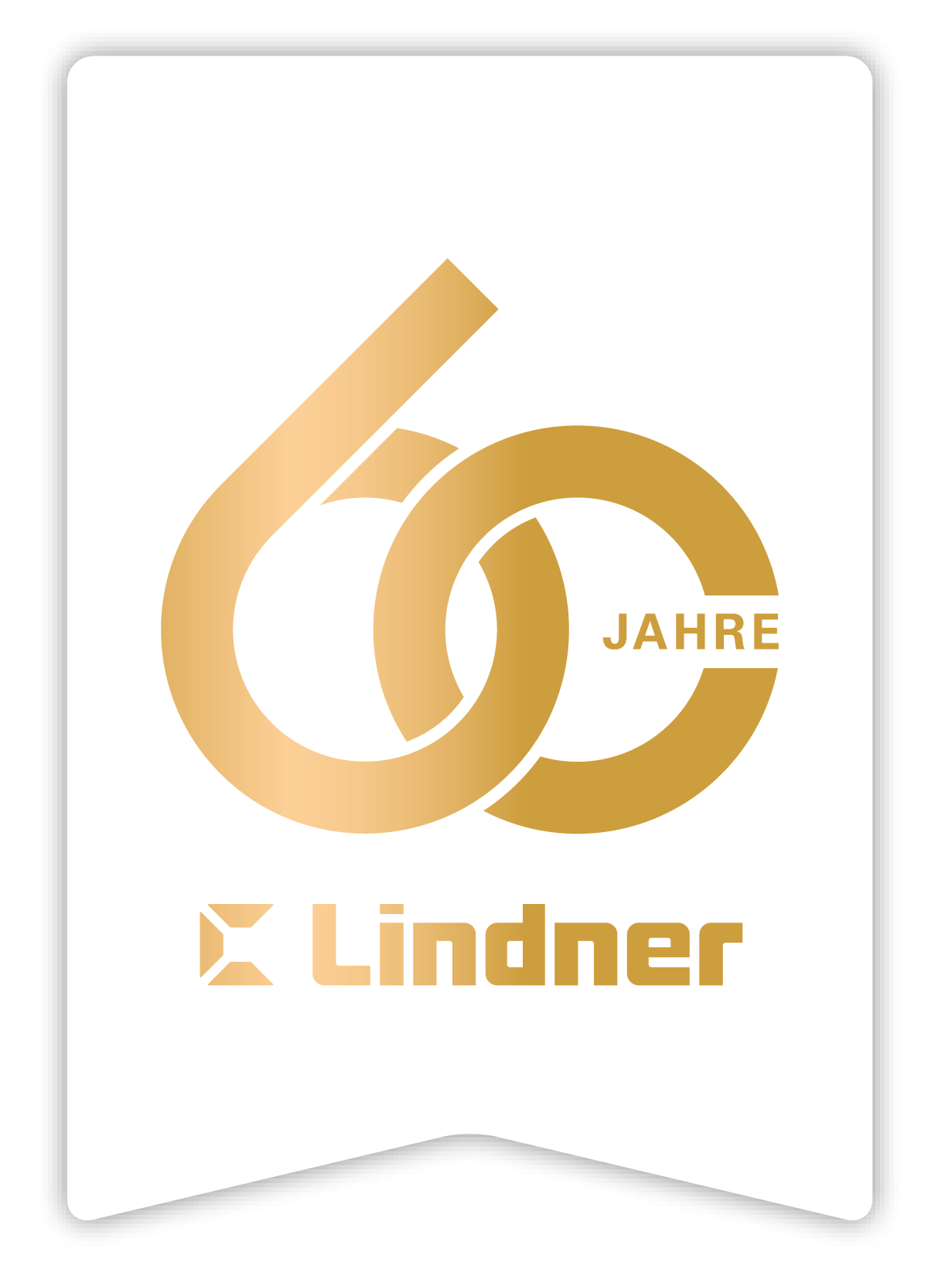

**EXPO REAL 2025: Lindner Group präsentiert SMART Solutions für eine verantwortungsvolle Bauzukunft**

Vom 6. bis 8. Oktober 2025 ist es wieder so weit: Die internationale Immobilienwirtschaft trifft sich auf der EXPO REAL in München und die Lindner Group ist mittendrin. Unter dem Motto **„Turning Ideas Into Impact – with SMART Solutions by Lindner“** präsentiert das Unternehmen in **Halle B3, Stand 140**, zukunftsweisende Lösungen für nachhaltige und effiziente Bauprojekte – von der ganzheitlichen Bauabwicklung bis hin zur umfassenden Projektsteuerung.

**Ganzheitliche Lösungen für die Projekte von morgen**

Auch 2025 zeigt sich der führende Komplettanbieter für Innenausbau, Gebäudehülle, Gebäudetechnik und Isoliertechnik als verlässlicher Partner für nachhaltiges und ganzheitliches Bauen.

Mit den SMART Solutions präsentiert das Unternehmen einen ganzheitlichen, methodischen Ansatz, der moderne Bauprojekte nachhaltig, effizient und ergebnisorientiert gestaltet – von der Planung bis zur Fertigstellung. Mit umfassendem Projektmanagement werden Projekte durch alle Phasen gesteuert und Funktionalität, Wirtschaftlichkeit und Nachhaltigkeit zu einem erfolgreichen Ergebnis verbunden.

**Fokus Kreislaufwirtschaft: Lindner und DGNB im Dialog**

Ein besonderes Highlight erwartet Fachbesucher am Mittwoch, dem 8. Oktober, von 12:00 bis 12:35 Uhr am DGNB-Stand (B3.141), in direkter Nachbarschaft zum Stand der Lindner Group: Gemeinsam mit der Deutschen Gesellschaft für Nachhaltiges Bauen diskutiert die Lindner Group zum Thema „Zirkuläres Bauen: Wo die Branche auf dem Weg vom Buzzword zur realen Praxis steht?“.

Zusammen mit Expertinnen und Experten der Branche wird der Status quo der Kreislaufwirtschaft in der Bau- und Immobilienpraxis beleuchtet und die Bedeutung des Themas im Kontext des ressourceneffizienten, nachhaltigen Bauens eingeordnet. Themen sind unter anderem der Gebäuderessourcenpass, Materialkataster und Cradle to Cradle, aber auch bereits realisierte Lösungen und weiterer Entwicklungsbedarf.

Mit ihrem Auftritt auf der EXPO REAL 2025 setzt die Lindner Group erneut ein starkes Zeichen für zukunftsorientiertes, verantwortungsvolles Bauen – und lädt zum Austausch über Ideen ein, die echten Impact schaffen.

**Bilder**

Bildverweise: © [www.Lindner-Group.com](http://www.Lindner-Group.com)

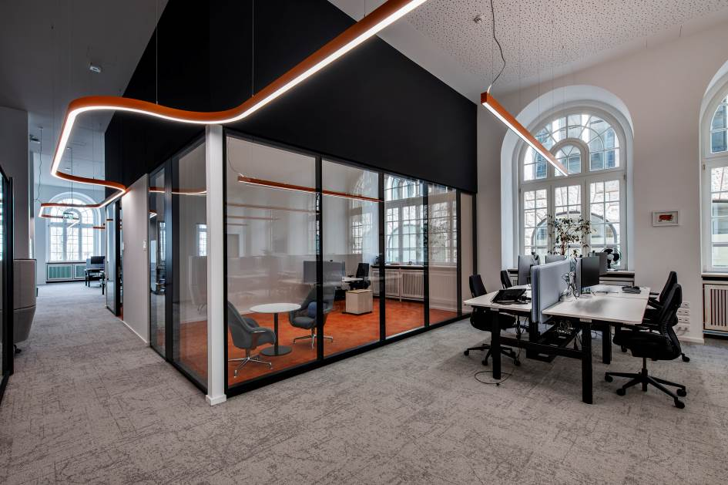

**Lindner_HapagLloyd_Ballindamm_KMI8500_© www.Lindner-Group.com.JPG**

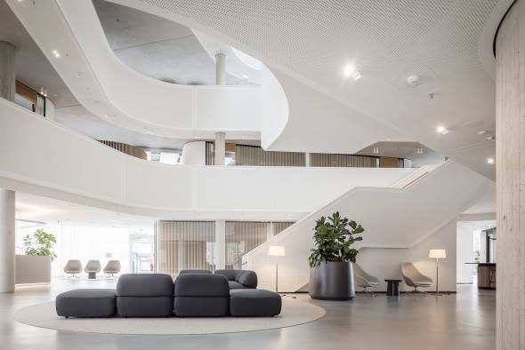

**Lindner_schueco_expo_real_007_© www.Lindner-Group.com.jpg**

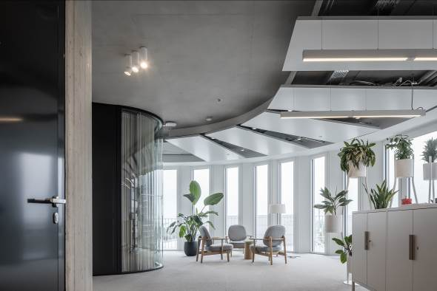

**Lindner_schueco_expo_real_018_© www.Lindner-Group.com.jpg**

**Lindner Group**

Die Lindner Group ist Europas führender Komplettanbieter im Innenausbau, Gebäudehülle, Gebäudetechnik und Isoliertechnik. Mit 60 Jahren Erfahrung im "Bauen mit neuen Lösungen" entwickelt und realisiert Lindner flexible, zukunftsfähige Projektlösungen, die nachhaltigen Mehr.Wert bieten. Mit weltweit 8.000 Mitarbeitern betreibt das Familienunternehmen vom bayerischen Arnstorf aus Produktionsstätten und Tochtergesellschaften in mehr als 40 Ländern.

**Lindner Group**

Pressekontakt: Christina Rieger

Bahnhofstraße 29, 94424 Arnstorf

Telefon +49 8723 20-3148

Christina.Rieger@Lindner-Group.com

**Weitere Infos unter** [www.Lindner-Group.com](http://www.Lindner-Group.com)

[LinkedIn](http://www.linkedin.com/company/lindner-group) | [Instagram](http://www.instagram.com/lindner_group) | [Facebook](https://www.facebook.com/LindnerGroup.Karriere) | [Pinterest](http://www.pinterest.de/lindnergroup) | [YouTube](https://www.youtube.com/user/LindnerGroup)